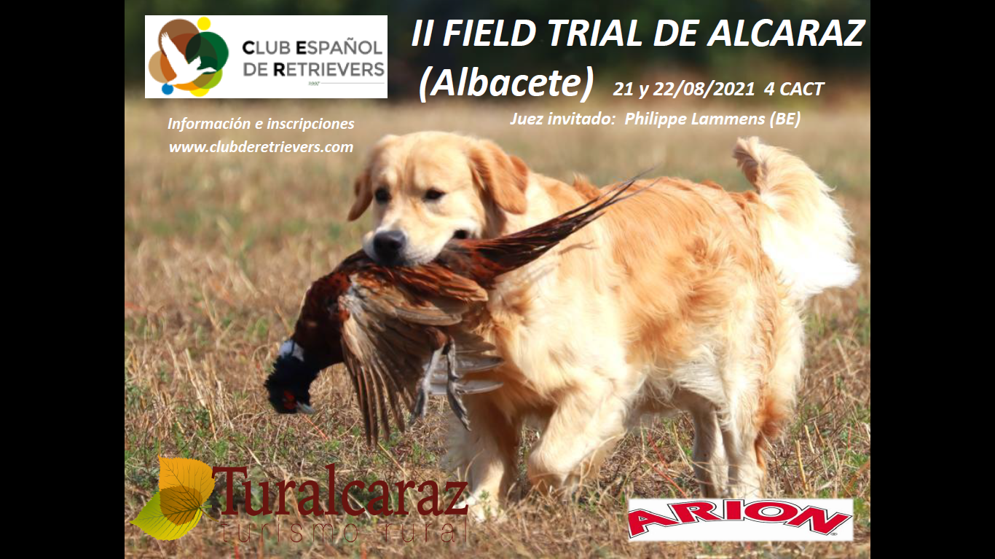

Actividad autorizada por la Real Sociedad Canina de España, organizada por el Club Español de Retrievers

21 y 22 de Agosto, a las 8:00 horas
Punto de encuentro estación de Servicio Repsol de Alcaraz. N-322, Km 80, 02300 Alcaraz, Albacete
JUEZ: Philippe Lammens (Be)

INSCRIPCIONES HASTA EL 8/08/2021

Pan:
Inscripciones PAN | Socios  (CER y AELR) | No socios
Primer perro | 15.00€ | 25.00€
Segundo perro y siguientes | 10.00€ | 20.00€

Field Trial:

Inscripciones FT | Socios  (CER y AELR) | No Socios
Primer perro | 60.00 € | 80.00 €
Segundo perro y siguientes | 50.00 € | 65.00 €

Métodos de Inscripción:
- Descargar el formulario adjunto y enviar a la dirección: secretaria@clubderetrievers.com
- Pago de inscripciones: Transferencia Bancaria Cuenta: ES91 0081 7363 6400 0127 2530
- También se puede realizar la inscripción a través de la web www.clubderetrievers.com
- Para beneficiarse de los precios de socio es obligatorio estar al corriente de pago de las cuotas.

HOJA DE INSCRIPCIÓN – ENTRY FORM
Nombre del perro/ Dog name:
Raza/Breed:
LOE/Ped.number: | Sexo/Sex: |  | Nacim./d.o.B.:
Microchip: | Nº Cartilla de trabajo: |  | Categoria:  Iniciación Open
Criador/Breeder:
Propietario/Owner:
Dirección/Address:
Ciudad/City: |  | Código Postal/Postal Code:
País/Country:
Socio CER o AELR/ Club Member:
Teléfono/Phone:
Email:
INFORMACION ADICIONAL – ADITIONAL INFO
CONDUCTOR/ HANDLER: | Teléfono:

